Российская Федерация  Министерство образования Муниципальное бюджетное общеобразовательное учреждение  «Ининская средняя общеобразовательная школа»  Республика Алтай Онгудайский район 649446 с.Иня, ул.Мира, 9,  Подгорная, 49  e-mail: inya.school@yandex.ru | 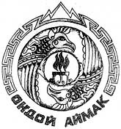 | РФ Ўредÿлÿ Министерствозы  Муниципал бюджет тöзöлмö  «Ийиндеги орто текши  ÿредÿлÿ школ»  Алтай Республика  Ондой аймакта  649446 Ийин јурт, ором Мира, 9,  Подгорная, 49  e-mail: inya.school@yandex.ru
Исх. 580 от 11.03.2021г.

Информационная справка школы, участвующей в программе

«Земский учитель»
Муниципальное бюджетное общеобразовательное учреждение «Ининская средняя общеобразовательная школа» село Иня. Сельская.
Школа удалена от районного центра на 70 км и находится в центре села в живописной горной местности. По селу проходит Чуйский тракт(автомобильная дорога федерального значения).
На территории села проживает более 2500 человек, детей до 18 лет более 300 человек. В 2020-2021 учебном году в школе обучается 139 обучающихся. В школе 11 классов комплектов. Наполняемость класса от 10 до 23 человек. Школа имеет пришкольный детский интернат, в котором проживает 28 детей, осуществляется ежедневный подвоз детей на школьном автобусе из села Малая-Иня и из окраин села Ини. В школе реализуются программы дополнительного образования по спортивно-оздоровительному, художественно-эстетическому, научно-познавательному, военно-патриотическому направлениям.
Рядом со школой находятся администрация Ининского сельского поселения, Дом культуры, почтовое отделение, сельская библиотека, больница, медицина катастроф, пожарный пункт, лесное хозяйство, детский сад, торговые точки (магазины),охранное предприятие моста, солнечная станция УЭС (узел электросетей).

Директор Берегошева Э.Б.

Приложение. Фотографии школы
Актовый зал
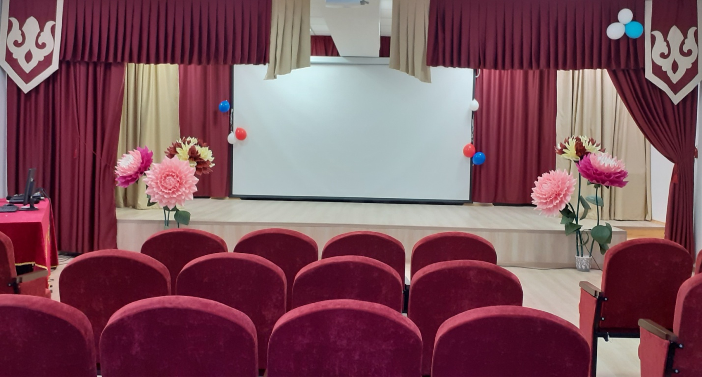
Учебный кабинет
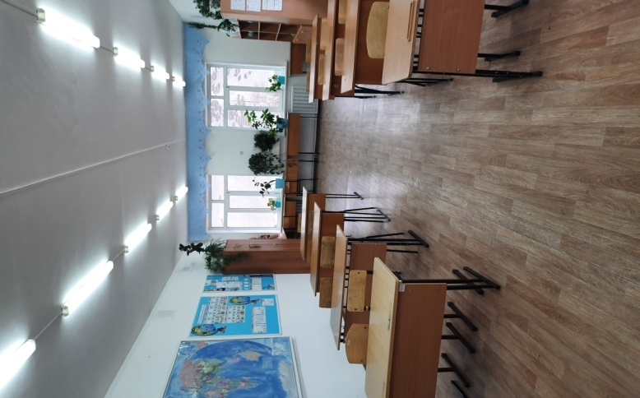

Спортивная площадка школы
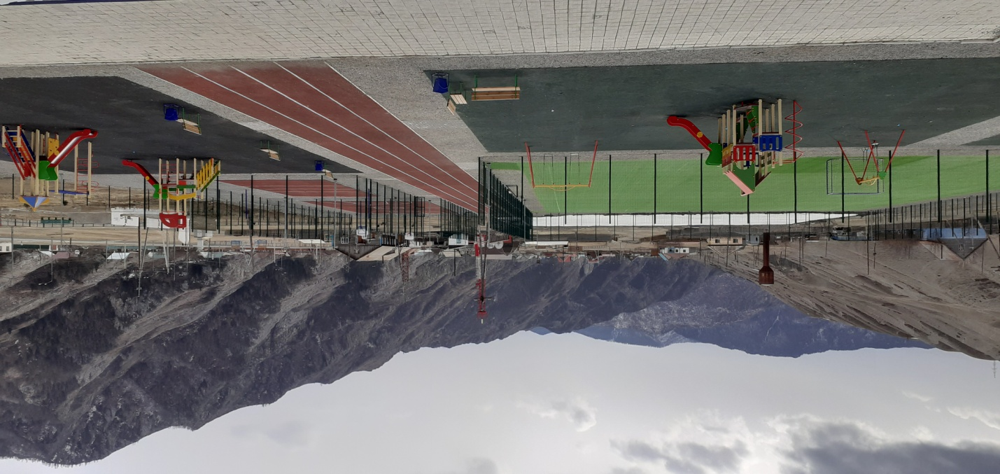
Спортивный зал школы
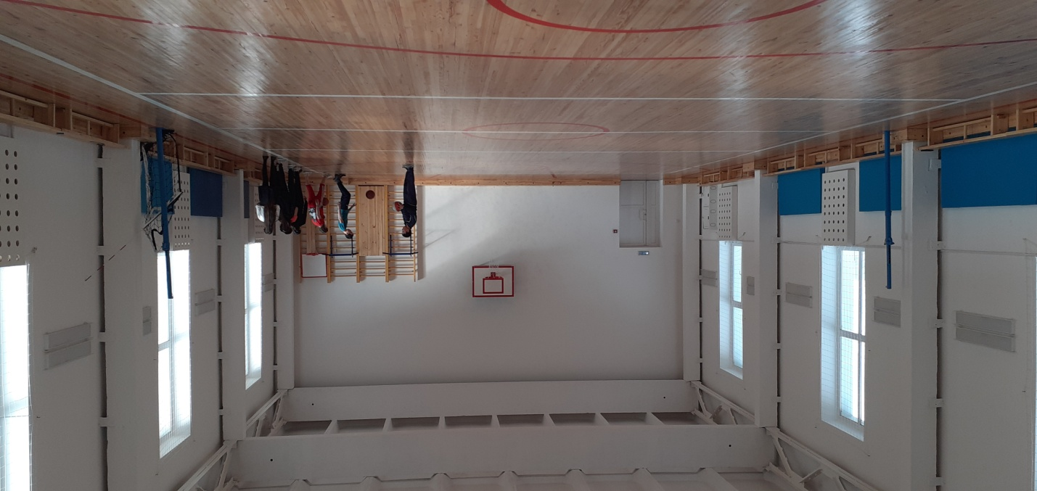

Точка роста
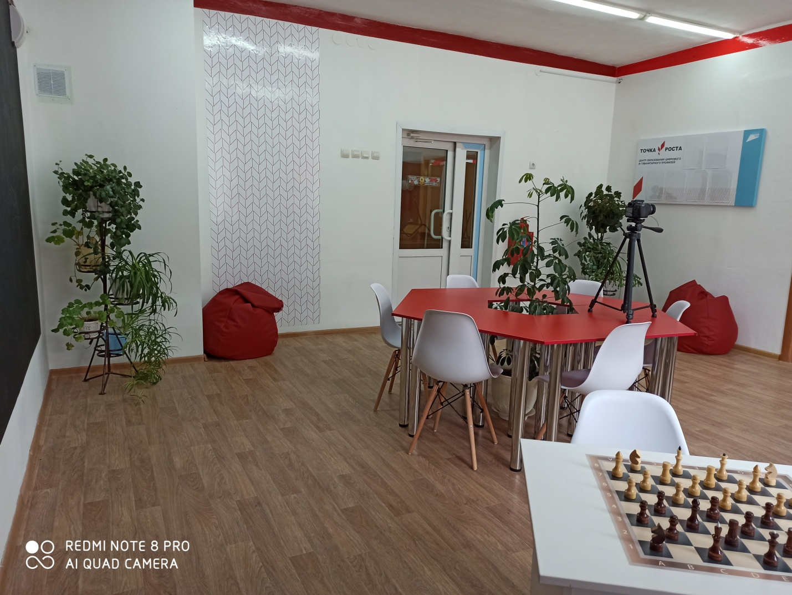
Столовая школы
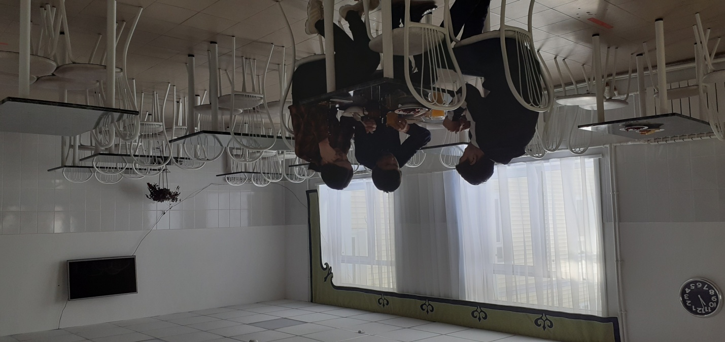

Фойе боевой славы в школе
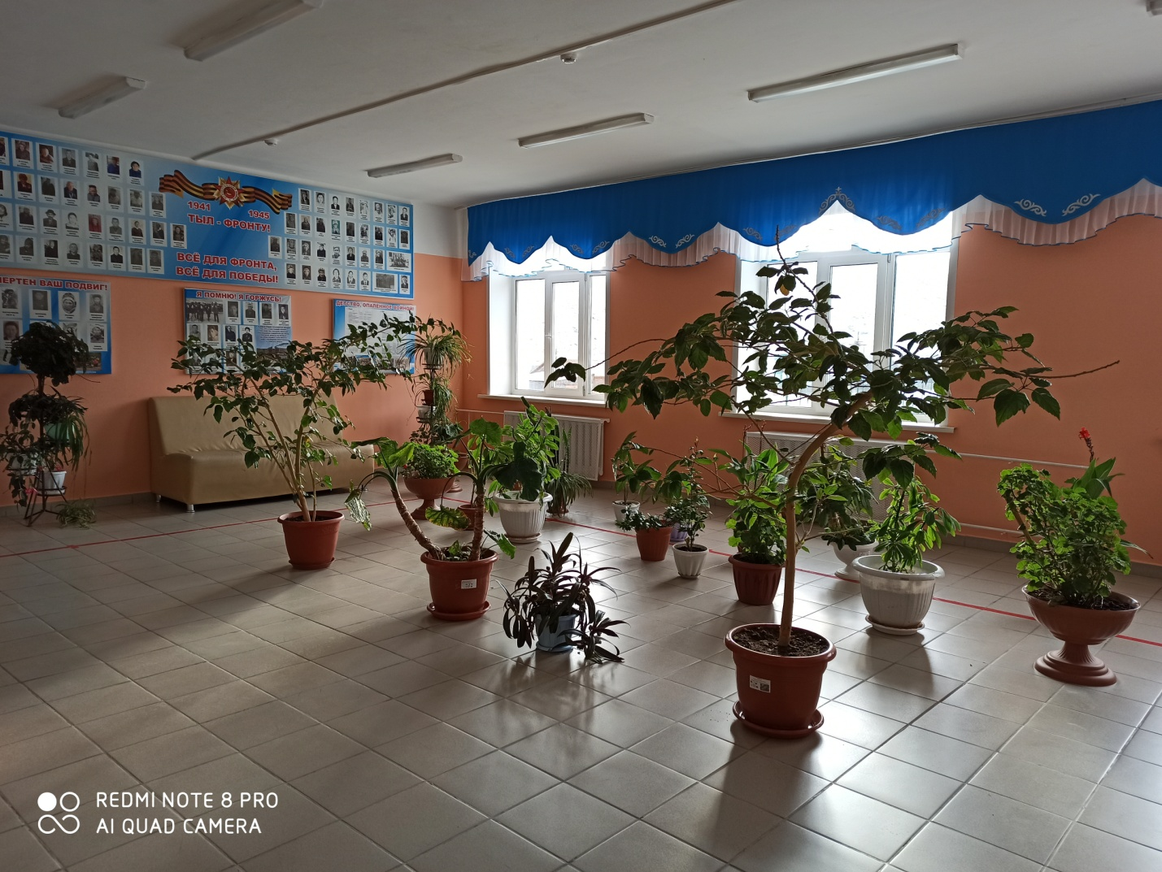

Зона отдыха в детском пришкольном интернате
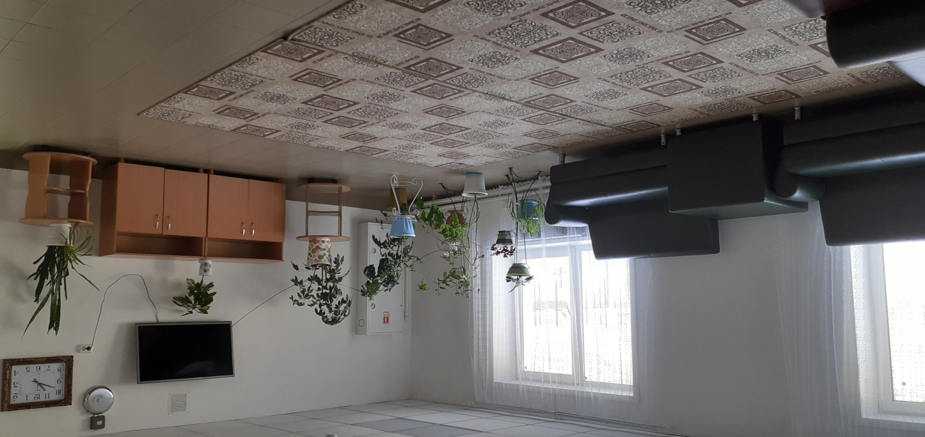

Комнаты для проживания в интернате
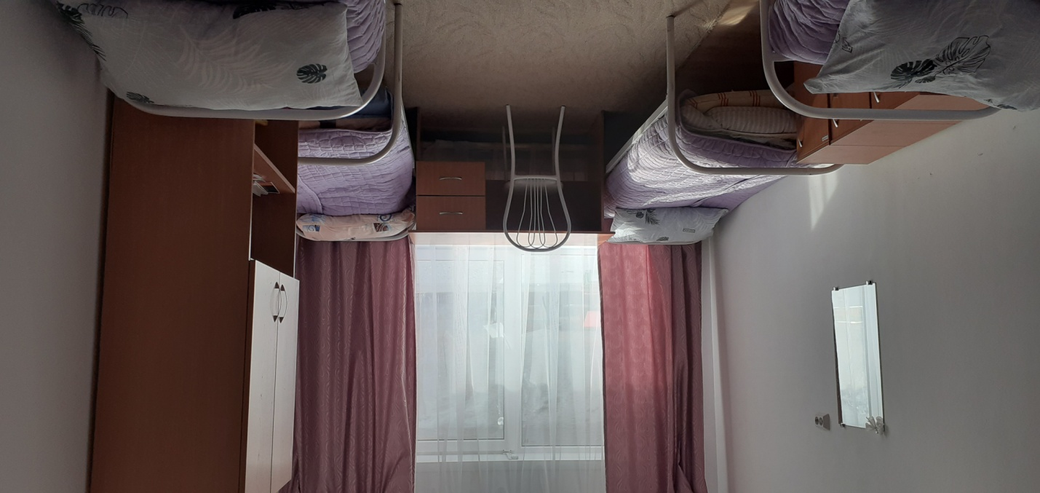
Коридоры школы
